**السيرة الذاتية**

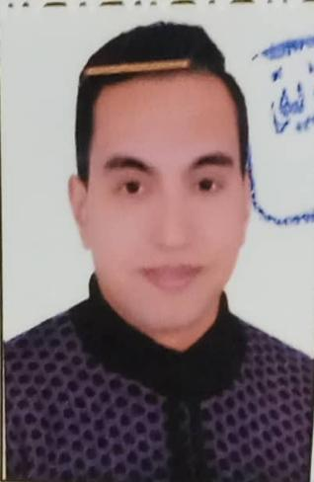**محمود صبحى السيد عوض الله**

**المعلومات الشخصية :-**

**تاريخ الميلاد :**

**20/4/1989**

**الجنسية : مصري**

**الحالة الاجتماعية :متزوج**

**الخدمة العسكرية : أدى الخدمة العسكرية**

**معلومات الاتصال:-**

**عنوان المنزل : مركز الزقازيق محافظة الشرقية**

**المحمول : 01030644424**

**01000031453**

**01283676884**

**البريد الالكتروني mahmoud.sobhy2412018@gmail.com**

**التعليم:-**

**الجامعة : الكلية التكنولوجية فرع المحلة**

**المؤهل الدراسي : معهد فني صناعي**

**القسم : تكنولوجيا تكييف وتبريد الهواء**

**التقدير : جيد**

**سنة التخرج : 2010**

**الخبرات السابقة :-**

* **فنى صيانة كمبيوتر بشركة المستر 2006**
* **فنى صيانة موبيل هاردوير وسوفت وير 2008**
* **سائق ومندوب توزيع بشركة هاردوير لتوزيع اكسسوار المحمول 2015**
* **العمل بمكتبة المستر لتصوير وطباعة الكتب**
* **سيلز اوت دور فودافون بيزنس وتم الترقي الى سنيور 2019الى2021**
* **رخصة قيادة مهنية درجة تانية الرخصة من 2014**

**المهارات الفنية :-**

**- مهارات استخدام الحاسب الآليMS: Word- Excel- Power point - Internet Explorer**

**- التكيف التام للعمل ضمن فريق العمل**

**- القدرة على الأداء تحت ضغط العمل**

**- التمتع بقدرة جيدة على بناء العلاقات الاجتماعية البناءة**